Российская Федерация  Республика Алтай  Совет депутатов муниципального образования  Усть-Канское сельское поселение | 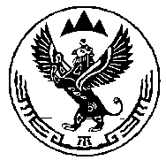 | Россия Федерациязы  Алтай Республика  Кан-Оозы Jурттын  муниципал  тозомолинин  депутаттар  Соведи

07 февраля 2017 г. с. Усть- Кан

Тридцать первая сессия Совета депутатов
муниципального образования
«Усть-Канское сельское поселение» третьего созыва
ПОВЕСТКА ДНЯ.
- Об утверждении плана мероприятий по образованию единой местной администрации МО «Усть-Канский район» и МО «Усть-Канское сельское поселения».

